Escola Municipal de Educação Básica Augustinho Marcon
Catanduvas(SC), agosto de 2020.
Diretora: Tatiana M. B. Menegat.
Assessora Técnica-Pedagógica: Maristela Apª. B. Baraúna.
Assessora Técnica-Administrativa: Margarete P. Dutra.
Professora: Jaqueline Demartini
5º ano

Atividade de Inglês - 5º Ano – 10/08 a 14/08

Catanduvas, August 11th 2020
Today is Tuesday
Professions – Profissões
- ATIVIDADE 1 – Observe as imagens e complete com a profissão em inglês.
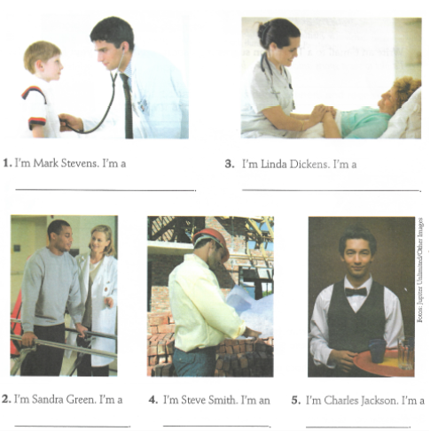
Vamos relembrar a música sobre as Jobs!
Jobs | Word Songs: https://www.youtube.com/watch?v=gSBNSJvOmY8
Jobs Song for Kids: https://www.youtube.com/watch?v=ckKQclquAXU

